STUPEŇ  DOKUMENTÁCIE | REALIZAČNÝ PROJEKT
NÁZOV STAVBY  A MIESTO STAVBY | MODERNIZÁCIA PRIESTOROV PRE VEDECKO-VÝSKUMNÉ ÚČELY V OBJEKTE PRÍRODOVEDECKEJ FAKULTY UPJŠ  JESENNÁ 5, 040 01 KOŠICE  Katastrálne územie: Letná, p.č.249
INVESTOR |   UNIVERZITA PAVLA JOZEFA ŠAFÁRIKA V KOŠICIACH,  KOŠICE, ŠROBÁROVA 2, 041 80
VIZUALIZÁCIA | 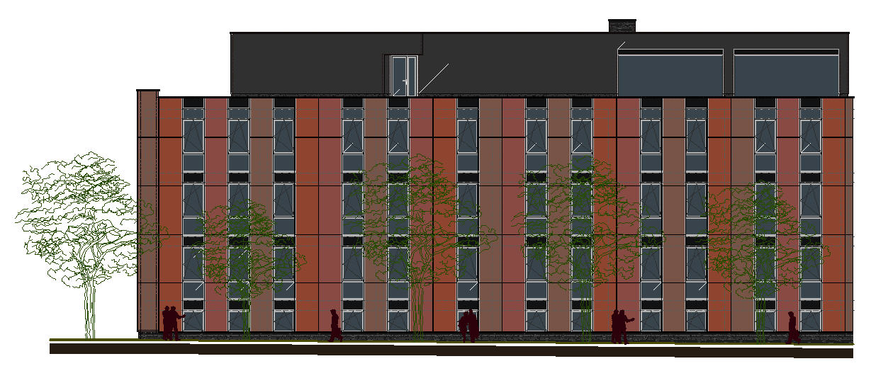
PREVÁDZKOVÝ SÚBOR  ALEBO OBJEKT | STAVEBNÝ OBJEKT SO-03  MODERNIZÁCIA VEDECKO-VÝSKUMNÝCH PRIESTOROV PF UPJŠ
FUNKCIA | SPRACOVATELIA | AUTORIZÁCIA
HIP  ZODPOVEDNÝ PROJEKTANT  VYPRACOVAL | Ing. mgr. art. Radovan GONOS  Ing. arch. Peter STEINIGER  Ing. arch. Peter STEINIGER
ZÁKAZKOVE ČÍSLO  120802 | A.  SÚHRNNÁ TECHNICKÁ SPRÁVA | DÁTUM | PARÉ
ZÁKAZKOVE ČÍSLO  120802 | A.  SÚHRNNÁ TECHNICKÁ SPRÁVA | OKTÓBER  2012 | 7

